新 书 推 荐

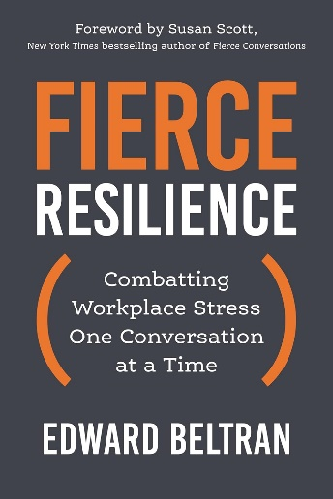
中文书名：《坚韧不拔：一次对话，对抗职场压力》
英文书名：FIERCE RESILIENCE: Combatting Workplace Stress One Conversation at a Time
作 者：Edward Beltran
出 版 社：Berrett-Koehler Publishers
代理公司：ANA/Jessica
页 数：240页
出版时间：2024年8月
代理地区：中国大陆、台湾
审读资料：电子稿
类 型：自助
亚马逊畅销书排名：
#584 in Business Conflict Resolution & Mediation (Books)

内容简介：

通过对话的力量，发现减轻工作压力、建立强大韧性，并取得成功的科学秘密。

技术、与世隔绝以及对工作效率越来越高的要求，使职场成为压力的温床——逃离糟糕工作环境的员工数量达到前所未有水平的这一现状也就不足为奇了。

爱德华·贝尔特兰（Edward Beltran）是一家实力雄厚的领导力沟通公司的首席执行官，他相信消除职场压力的良方始于对话。

贝尔特兰开发了一种基于科学的模式来减轻压力，帮助人们建立他所谓的“强大韧性”。通过利用对话的力量，读者可以：
- 发现自己独特的压力源；
- 掌握缓解压力的技能；
- 建立强大韧性，提升自己的情绪健康。

这不是一本普通的自助书籍。强大韧性的转变过程不仅培养了应对技能，它还帮助人们掌控自己的情绪健康，变得更加坚韧，并建立以韧性为核心基因的组织。

- 吸引苏珊·斯科特（Susan Scott）《非常对话》（Fierce Conversations）的读者：参与发行这本畅销书的团队目前在负责《非常对话》，并将继续建立职场压力方面的原始思想领导力。

- 解决职场的巨大需求：当前职场压力达到了历史最高水平，而支持员工的有效项目却少之又少。

- 大型演讲平台：Fierce及其首席执行官爱德华·贝尔特兰建立了一个强大的媒体和演讲平台。

- 专注于公关和社交媒体活动：通过目前的公关、文章撰写和社交媒体活动，Fierce接触并吸引了60%的《财富》500强企业。

- 行业领先专家：爱德华·贝尔特兰是Fierce的首席执行官，也是一位备受尊敬的领导者。他带来了一个以研究为基础的模式，旨在应对职场压力，该模式侧重于职场对话的独特作用。

营销渠道：

- 作者和相关公司在社交媒体上拥有40000多名粉丝，将策划一场声势浩大的推广活动。
- 作者计划直接向Fierce的客户和粉丝推销这本书，包括在公司网站上设置一个专题板块。
- Fierce的公关公司将在新书发布前、发布期间和发布后对新书和作者进行定位宣传。
- Fierce的资讯邮件将对该书进行专题报道，并将通过预购电子邮件宣传该书。
- 在BK网站：bkconnection.com和LinkedIn、Facebook、Twitter、Instagram等社交媒体平台上进行宣传。
- 向Berrett-Koehler电子邮件列表中的22000名联系人推广。

目标读者：

- 《非常对话》（Fierce Conversations）的读者
- 希望改善公司文化并提供工具、资源和培训以帮助员工减轻压力和提高抗压能力的企业和组织。
- 希望为员工提供真正的领导力、培训、资源和工具，以培养抗压能力和减轻压力的管理人员和企业领导者。
- 希望减轻压力、提高抗压能力和改善工作与生活平衡的普通自助受众（每年在自助书籍和产品上花费80亿美元的1.26亿美国人的二级市场）。

作者简介：

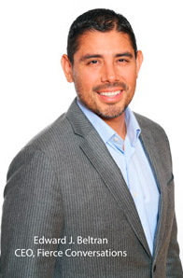
爱德华·贝尔特兰（Edward Beltran）是Fierce公司的首席执行官。作为一名注册会计师和工商管理硕士，他曾在安捷伦（Agilent）、普华永道（PwC）和安达信（Arthur Andersen）担任高级职务。在他的领导下，Fierce已经与超过60%的《财富》500强企业合作，并被CNBC、《财富》（Fortune）、《华尔街日报》（WSJ）和Fast Company报道。他还是《福布斯》（Forbes）和Fast Company的撰稿人。

媒体评价：

“《坚韧不拔》以新颖、睿智的方法解决了职场压力带来的高昂代价。这本书非常有价值，非常适合那些根据Fierce团队经过验证的研究成果，寻找一条行之有效的压力管理之路的领导者。值得一读！”
----肯·布兰查德（Ken Blanchard），《新版一分钟经理人》（The New One Minute Manager）和《领导力的简单真理手册》（Simple Truths of Leadership）的合著者

“《坚韧不拔》是一堂改变工作压力的大师课。这本书是对任何领导者武器库的有力补充，它借鉴了Fierce在《财富》500强企业中改变企业沟通和文化的丰富历史。”
----马歇尔·戈德史密斯（Marshall Goldsmith）博士，Thinkers50排名第一的高管教练，《丰盈人生》（The Earned Life）、《触发器》（Triggers）和《习惯力》（What Got You Here Won’t Get You There）的作者。

“我的体育生涯要求我具备并实施‘强大韧性’以取得成功。爱德华·贝尔特兰提供了开创性的战略，可用于应对当今最紧迫的职场挑战。这本书是全垒打！”
----戴夫·温菲尔德（Dave Winfield），美国职业棒球大联盟名人堂成员、企业家

感谢您的阅读！
请将反馈信息发至：版权负责人
Email：Rights@nurnberg.com.cn
安德鲁·纳伯格联合国际有限公司北京代表处
北京市海淀区中关村大街甲59号中国人民大学文化大厦1705室, 邮编：100872
电话：010-82504106, 传真：010-82504200
公司网址：http://www.nurnberg.com.cn
书目下载：http://www.nurnberg.com.cn/booklist_zh/list.aspx
书讯浏览：http://www.nurnberg.com.cn/book/book.aspx
视频推荐：http://www.nurnberg.com.cn/video/video.aspx
豆瓣小站：http://site.douban.com/110577/
新浪微博：安德鲁纳伯格公司的微博_微博 (weibo.com)
微信订阅号：ANABJ2002

